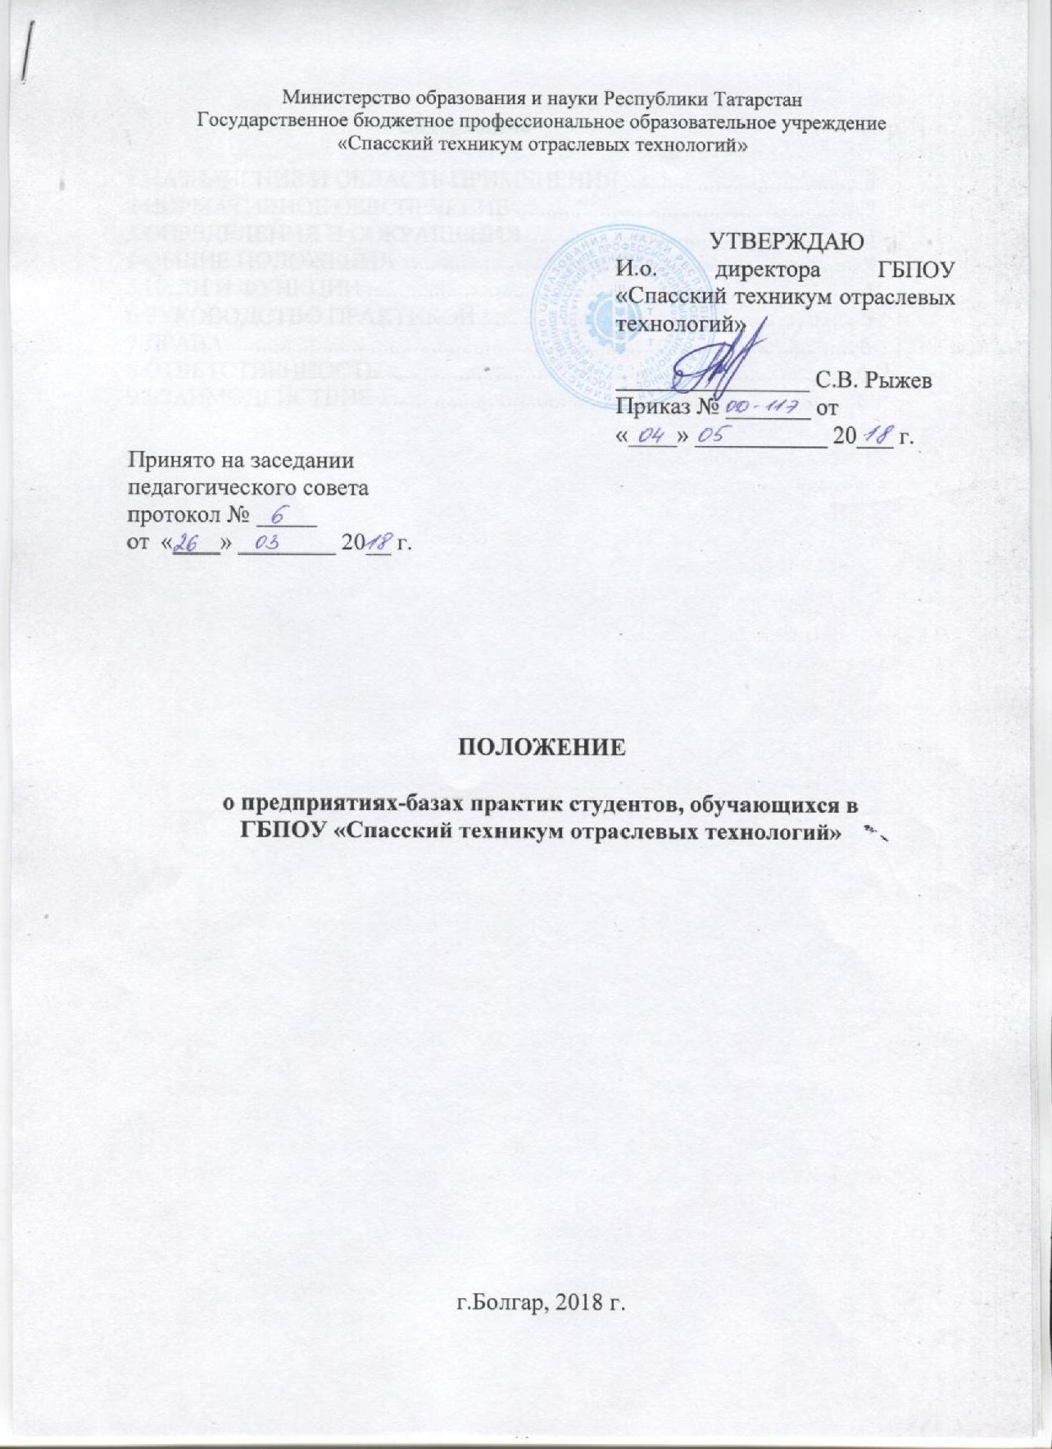
Содержание | Стр.

1 НАЗНАЧЕНИЕ И ОБЛАСТЬ ПРИМЕНЕНИЯ ....................................... 3
2 НОРМАТИВНОЕ ОБЕСПЕЧЕНИЕ ......................................................... 3
3 ОПРЕДЕЛЕНИЯ И СОКРАЩЕНИЯ ....................................................... 3
4 ОБЩИЕ ПОЛОЖЕНИЯ ............................................................................ 4
5 ЦЕЛИ И ФУНКЦИИ ................................................................................. 4
6 РУКОВОДСТВО ПРАКТИКОЙ .............................................................. 5
7 ПРАВА........................................................................................................ 6
8 ОТВЕТСТВЕННОСТЬ ............................................................................. 6
9 ВЗАИМОДЕЙСТВИЕ .............................................................................. 6

1. Назначение и область применения

1.1. Настоящее Положение определяет статус предприятия-базы практики, ее основные функции, обязанности и права руководителей базы практики, а также порядок проведения и организации всех видов практик обучающихся государственного бюджетного профессионального образовательного учреждения «Спасский техникум отраслевых технологий» (далее - Техникум), включённых в основные образовательные программы всех направлений подготовки, специальностей и форм обучения Техникума, реализуемые в соответствии с требованиями Государственных образовательных стандартов среднего профессионального образования, Федеральных государственных образовательных стандартов среднего образования.
1.2. Положение является основным документом при организации и проведении всех видов практик обучающихся и предназначено для руководителей практики от предприятий-баз практик, руководителей практик от Техникума.
1.3. Предприятиями-базами практики являются места прохождения практики обучающихся: предприятия, производственно-хозяйственные объединения и другие организации независимо от их организационно-правовой формы и формы собственности, заключившие с Техникумом договоры.

2. Нормативное обеспечение
2.1. Федеральный закон от 29.12.2012 г. N 273-ФЗ «Об образовании в Российской Федерации».
2.2. Федеральный закон от 24.07.1998 N 125-ФЗ «Об обязательном социальном страховании от несчастных случаев на производстве и профессиональных заболеваний».
2.3. Федеральные государственные образовательные стандарты среднего профессионального образования.
2.5. Постановление Правительства РФ от 27.11.2013 N 1076 «О порядке заключения и расторжения договора о целевом приеме и договора о целевом обучении».
2.6. Приказ Минобразования России от 18.04.2013 г. № 291 «Об утверждении Положения о практике обучающихся, осваивающих основные профессиональные образовательные программы среднего профессионального образования».
2.7. Трудовой кодекс Российской Федерации № 197-ФЗ от 30 декабря 2001 года.
2.8. Устав государственного бюджетного профессионального образовательного учреждения «Спасский техникум отраслевых технологий».

3. Определения и сокращения
В настоящем положении используются определения и сокращения:
3.1. Программа практики - нормативно-методический документ, определяющий содержание практико-ориентированного обучения студентов в условиях реальной профессиональной деятельности, соответствующей специальности/направлению подготовки;
3.2. База практики - предприятие (организация) различных отраслей производства, форм собственности и организационно-правовых форм, учебные мастерские Техникума, обладающие необходимым квалификационным кадровым и научно-техническим потенциалом, соответствующей материально-технической и информационной базой и другими условиями для реализации программы практики обучающимся, заключившие с Техникумом договоры.

4. Общие положения
4.1. Предприятия - базы практики должны отвечать следующим основным требованиям:
- соответствовать специальности/направлению подготовки, виду практики;
- иметь необходимые сферы деятельности, предусмотренные программой практики;
- иметь материально-техническую базу, соответствующую требованиям, предъявляемым к учреждениям данного вида;
- располагать кадрами, имеющими достаточную квалификацию для организации и руководства практикой студентов;
- предпочтение при распределении студентов на практику отдается предприятиям (организациям) с которыми заключены долгосрочные договоры/соглашения о сотрудничестве, в этом случае такое предприятие считается базой практики.
- при распределении студентов соответствующего курса на практику разрешается самостоятельное индивидуальное прохождение практики по месту будущего трудоустройства на основании заключенного долгосрочного договора об организации прохождения практики/соглашения о партнерстве.
4.2. Статус предприятия - базы практики закрепляется отдельным договором (соглашением) о партнерстве между Техникумом и предприятием (организацией). Договор (соглашение) о партнерстве должен содержать обязанности и права сторон, срок действия, ответственность, адреса и реквизиты сторон.
4.3. Разногласия и споры, возникающие по вопросам настоящего Положения разрешаются путем переговоров Техникума и предприятия - базы практики.
4.4. В вопросах, не предусмотренных настоящим Положением, Техникум и предприятие - база практики руководствуются законодательством Российской Федерации.
4.5. Предприятие - база практики обеспечивает руководство практикой и подготовку отзывов о работе студентов безвозмездно.

5. Цели и функции
5.1. Основными целями практики является:
- повышение качества подготовки студентов по специальностям и профессиям Техникума;
- расширение, углубление и закрепление полученных теоретических знаний;
- приобретение необходимых практических навыков и профессиональных компетенций;
- ознакомление с основными направлениями деятельности предприятия - базы практики, а также доступ к информации, необходимой для написания курсовой работы или ВКР по специальности или профессии.
5.2. Предприятие-база практики выполняет следующие функции:
- представляет в соответствии с программой практики студентам места прохождения практики,
- обеспечивает наибольшую эффективность прохождения практики;
- соблюдает согласованные с Техникумом календарные сроки прохождения практики;
- оказывает помощь в подборе тем и материалов для курсовых и дипломных работ;
- обеспечивает и контролирует соблюдение студентами-практикантами правил внутреннего трудового распорядка, установленных для данного предприятия (организации), в том числе времени начала и окончания работы.

6. Руководство практикой
6.1. Руководство практикой студентов в структурном подразделении организации - базы практики - возлагается на высококвалифицированных специалистов и руководителей подразделений. Руководитель практики от организации назначается приказом директора и осуществляет повседневное организационно-методическое руководство и контроль хода практики закрепленного за ним студента.
6.2. В обязанности руководителя практики от организации-базы практики входит следующее:
- оказание помощи студентам-практикантам в их адаптации в организации;
- обеспечение практикантов необходимыми условиями для выполнения программы практики (с учетом возможности размещения практикантов в структурных подразделениях организации - базы практики);
- составление совместно со студентом календарного рабочего плана прохождения практики, регулярный контроль его соблюдения и качества выполнения студентом заданий практики с соответствующей записью в дневнике;
- ознакомление студентов-практикантов с оперативной учетной документацией и внутренними нормативными актами (положениями, инструкциями, регламентами);
- помощь студентам в подборе материалов для выполнения программы практики, их анализе, проведении специальных исследований в соответствии с программой практики и индивидуальными заданиями;
- контроль соблюдения студентами-практикантами трудовой дисциплины. Обо всех случаях нарушения трудовой дисциплины, общественного порядка руководитель сообщает в Техникум.
6.3. Руководитель практики от организации-базы практики может давать студентам конкретные задания, которые должны соответствовать задачам и содержанию производственной практики в целом. По окончании практики руководитель от организации проверяет отчет и дает письменный отзыв-характеристику с оценкой его содержания и качества практической работы студента.
6.4. По окончании практики студент вправе попросить, а руководитель практики от организации - базы практики вправе дать рекомендательное письмо и благодарственное письмо.

7. Права
7.1. Руководитель предприятия - базы практики имеет право:
- направлять студентов в различные подразделения предприятия с целью ознакомления студентов со структурой предприятия и углубленного изучения применяемых технологий, имеющейся технической, технологической, экономической и другой документации, а также для приобретения студентами навыков практической и организаторской работы по специальности, профессии;
- не допускать студентов к прохождению практики и информировать Техникум в случае выявления фактов нарушения студентами Правил внутреннего трудового распорядка предприятия, охраны труда, техники безопасности, пожарной безопасности, а также в иных случаях нарушения условий договора об организации прохождения практики

8. Ответственность
8.1. Предприятие - база практики обязуется оповещать Техникум о несчастных случаях со студентами, проходящими практику на данном предприятии, в учреждении, организации (в соответствии со статьей 5 ФЗ от 24.07.1998 N125-ФЗ «Об обязательном социальном страховании от несчастных случаев на производстве и профессиональных заболеваний») /2/;
8.2. Предприятие-база практики обязуется принять все необходимые меры для нераспространения и защиты информации о персональных данных, ставших известными в связи с исполнением договорных обязательств;
8.3. Предприятие - база практики несет полную ответственность за выполнение условий настоящего Положения.

9. Взаимодействие
9.1. Предприятие-база практики осуществляет взаимодействие с Техникумом по вопросам организации и прохождения практики студентами, содействия трудоустройству выпускников, определения требований работодателей к уровню подготовки выпускников, удовлетворенности качеством подготовки молодых специалистов.

Разработал:
Зам. директора по УР Е.А. Ибрагимов

